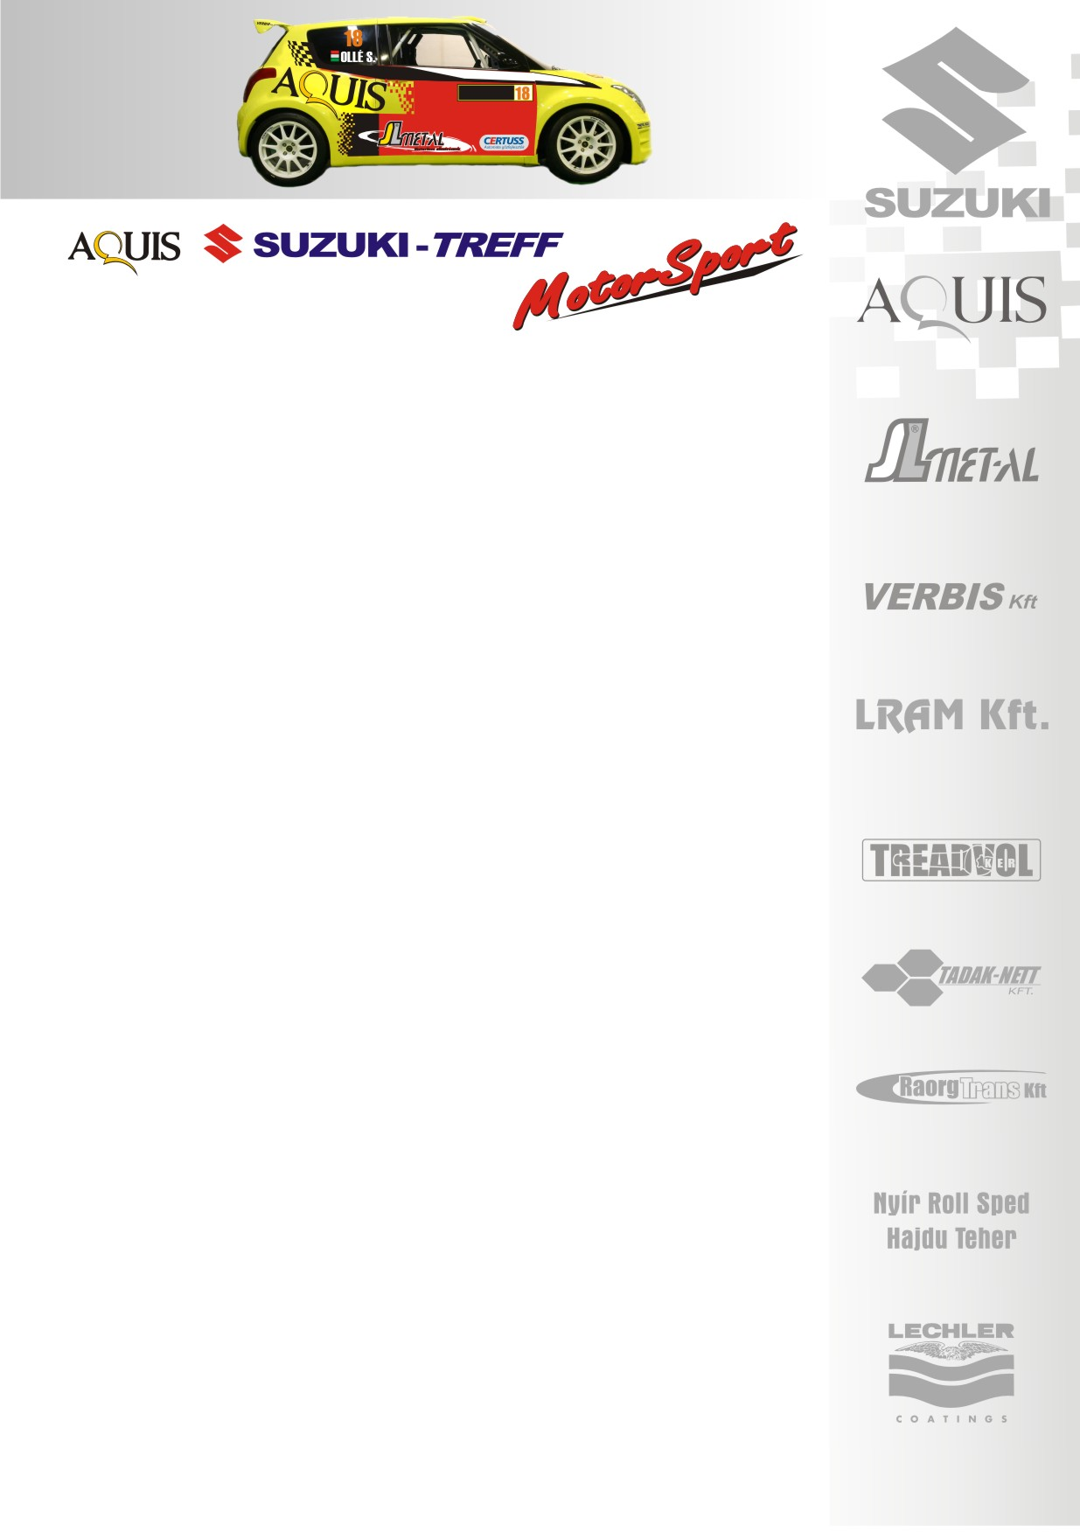
2010. december 03.
Aquis Suzuki Treff Motorsport
Mikulás Rallye, Beharangozó
Ollé Sándor- Kerék Balázs
Suzuki Swift S1600

„Suzukis Mikulás”!
Az Aquis Suzuki Treff Motorsport párosa, Ollé Sándor és Kerék Balázs a rég nem látott Swifttel búcsúztatja a 2010-es esztendőt. A hagyományőrző megmérettetésen régi autójukkal térnek vissza…

Ollé Sándor- Kerék Balázs: „Majd fél éves R3-as kalandozás után újra a Super1600 autóé a főszerep az egy napos viadalon. Hosszas várakozás után végre megérkezett a Suzuki új motorja, egy teljesen új változat, amit szeretnénk tesztelni a jövő évre. Kategóriánkat a Super1600-as géposztályt ugyanis megmentették, vagyis besorolták az A/6-os kategóriába, így ezzel az autóval még érdemes menni, mert abszolútban egy ütőképes autó marad. A/6-os géposztályban pedig úgy érzem, hogy az egyik legerősebb, az R2-esek mellett. A szabálymódosításoknak köszönhetően már nem az R3-as autókban gondolkodunk, hanem maradunk a Swiftnél. Ha ez a motor beválik, amit már nem a Suzuki Europe készít fel, hanem egy kis manufaktúra, akkor mindenféleképpen ezzel megyünk 2011-ben.
Azért döntöttünk emellett a verseny mellett, mert jó híre van, és a reklámozóink is szerették volna, ha itt búcsúztatjuk az idényt. Hosszú ideje nem ültem az autóban, ezért a további cél, hogy bejárassuk az új motort és más tekintetben is felkészítsük az autót.
Idén nem az igazi Veszprém ralis pályákon zajlik a verseny, kimarad például a lőtér, de ennek a versenynek mindig nagyon jó hangulata van, így biztosan élvezetes lesz!”

Köszönjük támogatóinknak!

További információk: Papp Zsuzsa 06-30-239-5827
A rendszeresen frissülő honlapunkon, www.ollesasa.hu –n!

